# Mengubah stok game namun ID game tidak ada pada toko

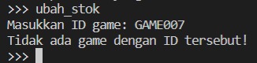

# Menambah stok game

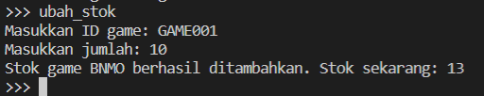

# Mengurangi stok game

# Mengurangi stok game namun hasil stok game menjadi <0

